|  |  |  |
| --- | --- | --- |
|  | Atatürk Üniversitesi  Atatürk University  logo  e-ISSN: 2602-3946 |  |
| İlahiyat Tetkikleri Dergisi | Journal of Ilahiyat Researches |
|  |  |
|  |  |  |

**Makale Türkçe Başlık…**

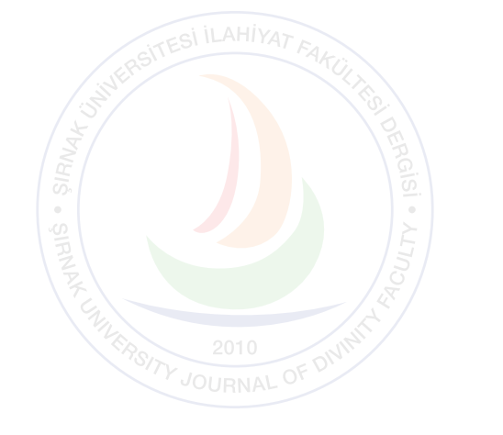**Makale İngilizce Başlık…**

Yazar Adı SOYADI

ORCID: [0000-0000-0000-0000](mailto:0000-0000-0000-0000)| E-Posta:……….. …………..

Cep Telefonu: …………….

Ünvan, Kurum, Fakülte/Birim, Anabilim Dalı

Title, Institution, Faculty/Unit, Department

Şehir/Türkiye

***Declaration of Interests* (Çıkar Çatışması):** *The authors declare that they have no competing interest* (Yazarlar çıkar çatışması bildirmemişlerdir).

***Funding* (Finansal Destek):** *The authors declared that this study has received no financial support* (Yazarlar bu çalışma için finansal destek almadıklarını beyan etmişlerdir).

***Ethical Statement* (Etik Beyan):** *It is declared that scientific, ethical principles have been followed while carrying out and writing this study, and that all the sources used have been properly cited* (Bu çalışmanın hazırlanma sürecinde bilimsel ve etik ilkelere uyulduğu ve yararlanılan tüm çalışmaların kaynakçada belirtildiği beyan olunur).

***Ethics Committee Permission* (Etik Kurul İzni):** *The article does not require ethics committee* *permission*. (Makale etik kurul izni gerektirmemektedir). *The article requires ethics committee permission*. (Makale etik kurul izni gerektirmektedir).

***Note* (Not):** *Indicate the relevant ethics committee decision with the institution, date and number and attach the document to the process files*. (İlgili etik kurul kararını kurum, tarih ve sayı ile belirtiniz ve belgeyi süreç dosyalarına ekleyiniz).

***Note* (Not):** *If the article has been published within the scope of any article or thesis, write an information note in both English and Turkish.* (Makale herhangi bir tebliğ ya da tezden üretilmişse hem İngilizce hem de Türkçe bilgi notu yazınız).

Tarih

Sorumlu Yazar

İmza